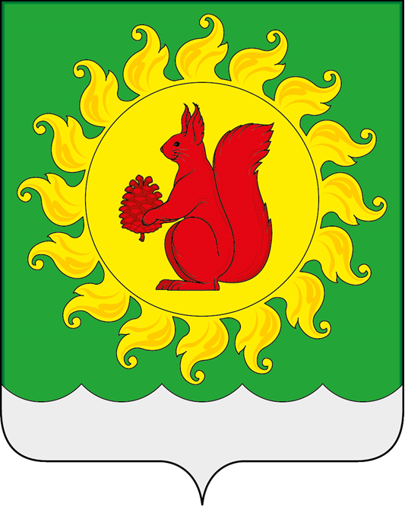
Совет Чернолучинского городского поселения
ОМСКОГО МУНИЦИПАЛЬНОГО РАЙОНА ОМСКОЙ ОБЛАСТИ
РЕШЕНИЕ
30.01.2023 № 2

Об отчете Совета Чернолучинского городского поселения за 2022 год.

Заслушав отчет Председателя Совета Чернолучинского городского поселения Лазаревой Л.М.о работе Совета Чернолучинского городского поселения за 2022 год, Совет Чернолучинского городского поселения

РЕШИЛ:
1. Принять к сведению отчет о работе Совета Чернолучинского городского поселения за 2022 год согласно приложению.
2. Признать деятельность Совета Чернолучинского городского поселения за 2022 год удовлетворительной.
3. Настоящее решение обнародовать и разместить на официальном сайте Чернолучинского городского поселения (чернолучье.рф) в информационно – телекоммуникационной сети «Интернет».
4. Решение вступает в силу с момента официального обнародования.
5. Контроль за выполнением решения оставляю за собой.

Глава городского поселения Н.В.Юркив

Приложение
к решению Совета Чернолучинского городского поселения
от 30.01.2023г. № 2

Отчет о работе Совета Чернолучинского городского поселения
за 2022 год

Местное самоуправление является одной из основ конституционного строя России, обеспечивается Конституцией и законами Российской Федерации на всей территории страны.
Основополагающие принципы, заложенные в законе о местном самоуправлении это выборы гражданами своих представителей в органы муниципальной власти и её подотчетность населению.
Депутаты, входящие в состав представительного органа местного самоуправления Чернолучинского городского поселения, согласно Федеральному закону от 06.10.2003 № 131-ФЗ «Об общих принципах организации местного самоуправления в Российской Федерации» и Уставу Чернолучинского городского поселения, совместно с главой поселения и администрацией городского поселения призваны решать вопросы по вовлечению населения в процесс самоуправления территорией, повышению ответственности должностных лиц и граждан при выполнении принятых нормативных и правовых актов, направленных на улучшение комфортности проживания жителей в поселении.
Депутаты Совета Чернолучинского городского поселения в своей работе руководствуется нормами федерального и регионального законодательства, Уставом городского поселения, Регламентом, уделяя при этом особое внимание совершенствованию нормативно-правовой базы и правоприменительной практики.
В соответствии с Уставом Чернолучинского городского поселения, деятельность Совета поселения в уходящем году была направлена на укрепление правовой, экономической базы местного самоуправления с целью более полного и качественного удовлетворения запросов населения.
Наш Совет является представительным органом муниципального образования Чернолучинское городское поселение и состоит из 10 депутатов.
Организацию деятельности Совета осуществляет председатель, который созывает и ведет заседания.
В соответствии с Уставом Чернолучинского городского поселения основной формой деятельности Совета являются периодические заседания.

В Совете поселения работают постоянно действующие комиссии:
- Комиссия по вопросам местного самоуправления, законности и правопорядка;
- Комиссия по экономике, бюджету, налогам и муниципальной собственности;
- Комиссия по социальным вопросам.

Основными направлениями деятельности Совета поселения в 2022 году были:
- организация деятельности;
- нормотворческая деятельность;
- взаимодействие с органами власти местного самоуправления;
- осуществление контроля за исполнением органами местного самоуправления и должностными лицами местного самоуправления полномочий по решению вопросов местного значения
Основными формами деятельности Совета поселения являлись:
- проведение заседаний Совета поселения;
- проведение заседаний постоянных депутатских комиссий;
- разработка проектов решений Совета поселения;
- анализ проектов нормативно-правовых актов, выносимых на рассмотрение Совета поселения;
- подготовка замечаний, предложений по рассматриваемым проектам;
- контроль за исполнением принятых решений Совета депутатов;
- прием населения и содействие в решении вопросов местного значения.
Депутаты Совета провели большую работу по разработке, рассмотрению и принятию нормативно-правовых актов необходимых для осуществления реализации вопросов местного значения.
В отчетном периоде проведено 8 заседаний Совета поселения, принято 43 решения, отнесённым к компетенции представительного органа местного самоуправления, из них 38 внесено главой и специалистами Администрации городского поселения, 5– прокурором Омского района,
Из принятых 43 решений Совета поселения, 23 решения нормативного характера.
Значительное место в работе занимало внесение изменений в ранее принятые решения, что было обусловлено постоянными изменениями федерального и регионального законодательства. Всего за 2022 год их было принято 19.
Все проекты решений были тщательно проработаны совместно с администрацией поселения и прокуратурой района.
Все действующие решения Совета поселения, являющиеся нормативными правовыми актами, приняты в соответствии с требованиями законодательства.
Актом высшей юридической силы в системе муниципальных правовых актов поселения является Устав поселения, в который по мере изменения действующего законодательства постоянно вносятся изменения.
В 2022 году Устав Чернолучинского городского поселения приведен в соответствии с требованиями федерального и регионального законодательства.
В течение года также вносились изменения в решение о бюджете поселения. Продолжена работа по совершенствованию нормативно-правовой базы в сфере управления и распоряжения имуществом, находящимся в муниципальной собственности поселения. Утвержден Генеральный план, Герб и Флаг поселения.
Депутаты Совета осуществляли контроль за исполнением на территории поселения нормативных актов, нацеленных на повышение качества жизни людей, а также за соблюдением бюджетного процесса и исполнением бюджета, что имеет сегодня принципиальное значение для успешного решения сложных вопросов.
Одним из направлений работы Совета являлось осуществление контроля за выполнением ранее принятых решений, исполнением ранее утвержденных нормативных документов.
Планомерно велась работа по предоставлению нормативных документов в управлении Министерства юстиции Российской Федерации по Омской области (2 решения) и Министерство государственного правового развития Омской области Отдел по взаимодействию с органами местного самоуправления (26 решений).
Специфика местного самоуправления заключается в том, что без сознательного и непосредственного участия граждан в управлении жизнедеятельностью поселения, без их инициативы и активной повседневной деятельности, направленной на улучшение качества своей жизни, невозможно достигнуть реальных положительных результатов. Учитывая это обстоятельство, депутаты стремились сделать нормотворчество в поселении прозрачным, максимально использовать на практике все определенные механизмы народовластия. Проведение публичных слушаний нацелено на осуществление принципа гласности. Всего администрацией поселения организовано и проведено 4 публичных слушаний, 2 из них по проектам решений Совета депутатов.
Сегодня имеется определенный опыт проведения публичных слушаний. Наиболее важные решения Совета, проекты нормативных документов, предназначенные для обсуждения на публичных слушаниях, и другая информация обнародуются в соответствии с Уставом на информационных стендах, размещаются на сайте Чернолучинского городского поселения (чернолучье.рф) в информационно – телекоммуникационной сети общего пользования (компьютерной сети «Интернет»). В формате обсуждения проходят подготовка и принятие каждого нормативно-правового акта, касающегося жизненно важных вопросов развития поселения:
- внесении изменений и дополнений в Устав,
- утверждение Генерального плана поселения;
- принятие бюджета поселения и отчет об его исполнении.

Одним из приоритетных направлений работы депутатов являлась работа с избирателями. Основными формами осуществления деятельности депутатов в избирательном округе являются: рассмотрение поступивших к ним обращений и отчеты перед избирателями о депутатской деятельности.
В соответствии с утвержденными графиками встреч депутатами Совета поселения с населением проводился прием граждан поселения.
Принято депутатами граждан по личным вопросам –8.
В прошедшем году значительное внимание уделено работе с обращениями граждан. Анализ обращений показал, что по-прежнему наиболее актуальными для жителей Чернолучинского городского поселения в отчетном году были вопросы жилищно-коммунального хозяйства, землепользования, финансов, аренды, муниципальной собственности. Все поступившие письма, обращения рассматривались в установленном порядке, готовились ответы, при необходимости обращения направлялись для принятия мер в соответствующие инстанции.
Всего депутатами рассмотрено писем, обращений, заявлений - 24, из них решено положительно – 24.
Полученные предложения избирателей учитываются в дальнейшем депутатами при разработке и принятии решений Совета поселения.
Депутаты стараются быть в курсе всех событий поселения. Принимают участие в общественно-значимых, массовых мероприятиях проводимых в поселение.
Деятельность Совета поселения и в дальнейшем будет направлена на реализацию установленных законодательством принципов организации местной власти, обеспечение органов местного самоуправления комплексом нормативных правовых актов, закрепляющих наиболее приоритетные сферы общественных отношений, правовое регулирование которых необходимо для стабильного развития муниципального образования.
Подводя итоги работы Совета поселения за 2022 год, следует отметить, что профессиональный и жизненный опыт сложившегося депутатского корпуса, инициатива и желание работать на благо развития поселения и жителей поселения позволяет совершенствовать работу Совета по созданию нормативно-правовой базы, определяющей нормы и правила, по которым живет поселение.
2023 год обещает быть не менее напряженным, наполненным новыми событиями, требующими от депутатов ещё более ответственного, инициативного подхода к своей деятельности и напряженного труда.
Сделано немало, хотя несделанного всегда, к сожалению, больше, необходимо максимально сконцентрироваться на решении приоритетных задач. Повседневная деятельность депутатов Совета должна строиться во благо населения поселения. Следует помнить, что, пусть все мы разные и имеем разные мнения, но поселение у нас одно! И наша общая первоочередная задача – сделать все от нас зависящее для его процветания и создания лучших условий для жизни наших избирателей.
Есть уверенность, что намеченные планы и программы будут реализованы, и жизнь нашего поселения станет комфортней и благополучней.

